**新 书 推 荐**

**中文书名：《我会成为水：一个有关于祖父的爱的故事》**

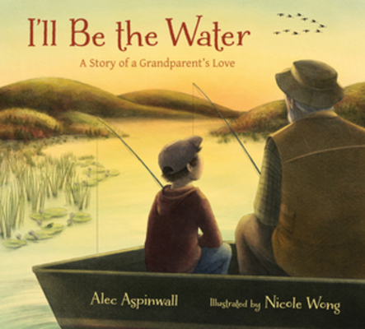**英文书名：****I'LL BE THE WATER: A Story of a Grandparent's Love**

**作 者：Stephie Morton and Nicole Wong**

**出 版 社：Tilbury House**

**代理公司：Biagi/ANA**

**页 数：36页**

**出版时间：2020年9月15日**

**代理地区：中国大陆、台湾**

**审读资料：电子稿**

**类 型：****故事绘本**

**爷爷去世很久以后，约书亚才明白爷爷信守了自己的诺言——爱与对爱的记忆超越了死亡。**

**长大后的约书亚带着女儿一起去钓鱼时，把爷爷教给自己的东西教给了女儿:“她知道我们永远都不会感到孤独或害怕，因为我们始终被永恒的爱包围着。”**

**“每一段记忆都像一份特别的礼物，我可以一次又一次地拆开，”爷爷说，“而这也是我想送给你的礼物。”**

**内容简介：**

约书亚和他的爷爷喜欢待在一起。他们最喜欢做的事情就是钓鱼。但是爷爷病了，在医院住了很长时间。出院后，爷爷和约书亚一起进行了又一次钓鱼冒险，并答应约书亚他会一直待在他身边的。

“这样想吧，”爷爷说。“今天，你和我就像是湖里的两条鱼。等我死了，情况就不一样了。我不再是一条鱼了，但我会变成更好的东西。我的爱会像湖里的水一样。你可能觉得我不在你身边了，但其实我们会比以前更亲密，因为你会被我的爱所包围。”爷爷去世很久以后，约书亚才明白爷爷信守了自己的诺言——爱与对爱的记忆超越了死亡。长大后的约书亚带着女儿一起去钓鱼时，把爷爷教给自己的东西教给了女儿:“她知道我们永远都不会感到孤独或害怕，因为我们始终被永恒的爱包围着。”

“每一段记忆都像一份特别的礼物，我可以一次又一次地拆开，”爷爷说，“而这也是我想送给你的礼物。”

**媒体评论：**

“阿斯平沃尔在书中提供了一系列美妙的比喻，让即使是年轻的小读者们也能理解，即使一个人已经离世，但他的爱仍会继续存在。虽然会有痛苦、背叛和愤怒等情感，但仍能感受到那温暖、拥抱和未曾破灭的爱。这本书是关于失去与哀悼的故事的绝佳补充，令人感到安慰且有意义。”

——*Kirkus Review*

“如果你的孩子即将或刚刚经历祖父母的离世，那么这本书将是适合他的完美选择。它为我们提供了一个全新的视角，让我们重新审视死亡，及我们与已故亲人之间的联系。这本书以温柔而又充满爱的精神讲述这些内容，我认为孩子们能够在深层次上与之产生共鸣并理解其中的意义，即使他们无法用言语表达出这种影响。强烈推荐！”

——NetGalley评论员

**作者简介：**

**亚历克·阿斯平沃尔（Alec Aspinwall）**以一名学校辅导员的身份开始了自己的教育职业生涯。他和妻子在亚洲和欧洲的学校内已经服务了25年，只要有机会，他们就会回到位于爱达荷州的家。这本书是他的处女作。

**妮可·王（Nicole Wong）**用拼贴画、蛋彩画、油画、水彩画、墨水等各种媒介，为25本儿童书籍绘制了插图，其中包括：《三颗失落的种子》(Tribury House，2019)和《我会成为水》(Tribury House，2020)等。她为KIYOSHI 'S WALK (Lee and Low, 2021)创作的插图更是获得了《柯克斯书评》（Kirkus）和《学校图书馆杂志》（SLJ）的星级评价。

**内页插图：**

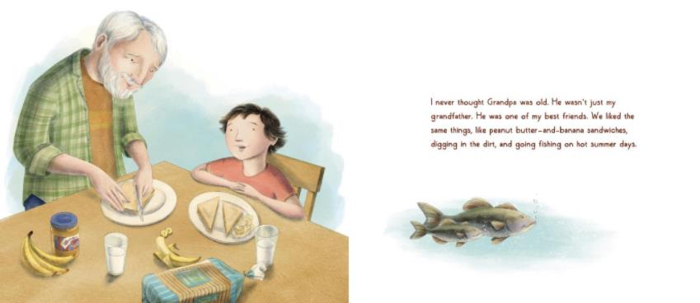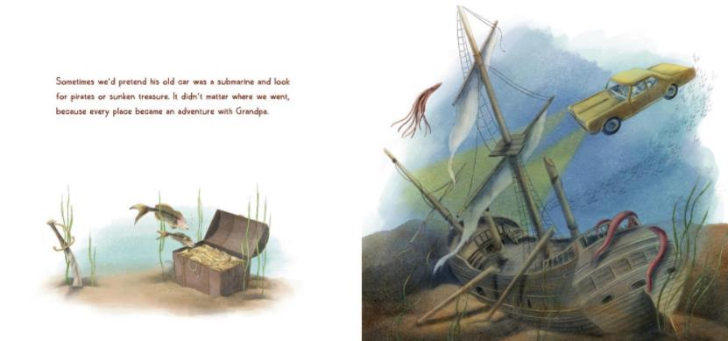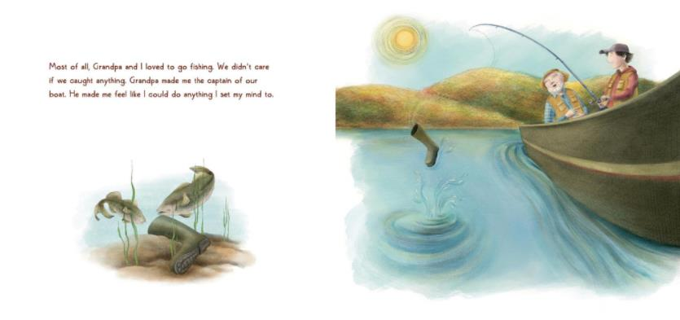

**感谢您的阅读！**

**请将反馈信息发至：版权负责人**

**Email**：[Rights@nurnberg.com.cn](mailto:Rights@nurnberg.com.cn)

安德鲁·纳伯格联合国际有限公司北京代表处

北京市海淀区中关村大街甲59号中国人民大学文化大厦1705室, 邮编：100872

电话：010-82504106,   传真：010-82504200

公司网址：[http://www.nurnberg.com.cn](http://www.nurnberg.com.cn/)

书目下载：<http://www.nurnberg.com.cn/booklist_zh/list.aspx>

书讯浏览：<http://www.nurnberg.com.cn/book/book.aspx>

视频推荐：<http://www.nurnberg.com.cn/video/video.aspx>

豆瓣小站：<http://site.douban.com/110577/>

新浪微博：[安德鲁纳伯格公司的微博_微博 (weibo.com)](https://weibo.com/1877653117/profile?topnav=1&wvr=6)

微信订阅号：ANABJ2002

